Presseinformation
»Wattenmeerzorn« von Katja Lund und Markus Stephan
Meßkirch, April 2026

Nordsee, Mord und viel Herz
Ein neuer Fall für den Inselpolizisten Jan Benden in Pellworm
- Fortsetzung der erfolgreichen Reihe um Inselpolizist Jan Benden
- Charmant, spannend und voller Nordsee-Flair
- Wer Krischan Koch mag, fühlt sich bei Jan Benden sehr wohl

Zum Buch
Pellworm – weite Salzwiesen, das endlose Watt, Möwenrufe im Wind. Doch selbst hier bleibt das Verbrechen nicht fern: Ein Toter hängt kopfüber vom Leuchtturm – ausgerechnet während einer glamourösen Hochzeitsfeier. Für Inselpolizist Jan Benden beginnt ein Fall, der persönlicher wird, als ihm lieb ist, denn die Braut ist eine alte Studienfreundin seiner Frau Laura. Während die Gäste noch den Schock verdauen, tauchen im Watt immer wieder mysteriöse Pakete auf, deren Inhalt von gefälschten Luxusartikeln bis zu skurrilen „Markenunterbuxen“ reicht. Führen sie zur Lösung? Und was haben eigentlich die nächtlichen Drohnenflüge zu bedeuten, die eine einsame Vogelwartin auf der Hallig Norderoog beobachtet? Gemeinsam mit Laura und seinem unermüdlichen Möchtegernassistenten Tamme Hansen nimmt Jan die Ermittlungen auf. Doch so viele Spuren sie auch verfolgen – das Watt gibt seine Geheimnisse nur ungern preis und behält die dunkelsten am liebsten für sich.

Die Autoren
Markus Stephan wurde 1970 in Wanne-Eickel geboren und entschied sich 1996 zum Berufseinstieg bei der Polizei NRW, wo er in Gelsenkirchen, Düsseldorf und Krefeld in verschiedenen Funktionen tätig war, bevor er 2017 zur Polizei des Landes Schleswig-Holstein wechselte. Seither arbeitet er auf einer der wenigen Ein-Mann-Polizeistationen Deutschlands – auf der Nordseeinsel Pellworm, wo er auch mit seiner Frau lebt.
Katja Lund hat Markus Stephan kennengelernt, als sie auf Pellworm Urlaub vom Schreiben machen wollte, und seitdem verfassen die beiden gemeinsam humorvolle Krimis, die auf der nordfriesischen Insel spielen. Unter ihrem Klarnamen Kathrin Lange hat sie bereits mehrere Thriller veröffentlicht. Sie lebt in Niedersachsen, träumt aber schon lange von einem Haus „achter’n Diek“.

Wattenmeerzorn
Katja Lund und Markus Stephan
336 Seiten
EUR 17,00 [D] / EUR 17,50 [A]
ISBN 978-3-8392-8027-0
Erscheinungstermin: 4/8/2026 April 2026
Kontaktadresse:

Gmeiner-Verlag GmbH
Petra Asprion
Im Ehnried 5
88605 Meßkirch
Telefon: 07575/2095-153
petra.asprion@gmeiner-verlag.de
www.gmeiner-verlag.de

Cover und Porträtbild zum Download (Verlinkung hinterlegt)

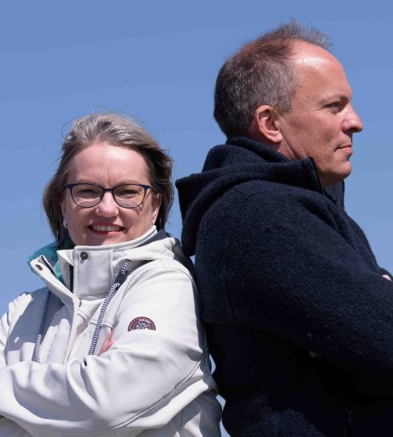
Bildrechte: Nik Meyer, Pellworm

Anforderung von Rezensionsexemplaren:
- Katja Lund und Markus Stephan »Wattenmeerzorn«, ISBN 978-3-8392-8027-0

Absender:

^{Redaktion}

^{Ansprechpartner}

^{Straße}

^{Land-PLZ Ort}

^{Telefon / Telefax}

^{E-Mail}

